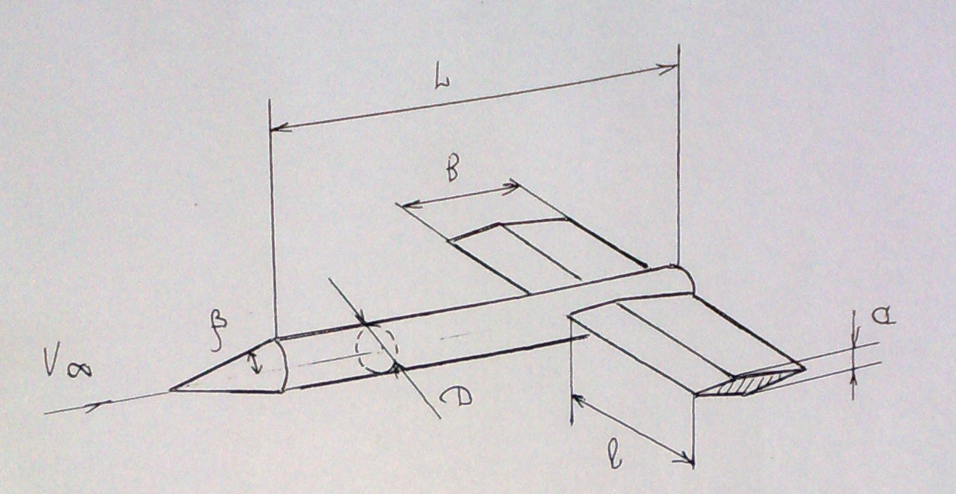
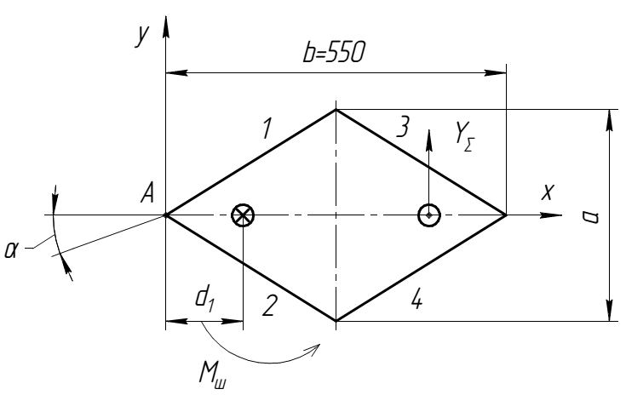
Дано:
N=9
k=1,4
a=45 мм
b=550 мм
α=2,9°=0,051 рад
$$β_{k}=10°$$
l= 600 мм
d₁ =254 мм
$$М_{∞}=3,4$$
Н₁= 0,9 км
- Проводим расчет на 1 и 2 гранях – косой скачок уплотнения.
По теории косого скачка уплотнения имеем: 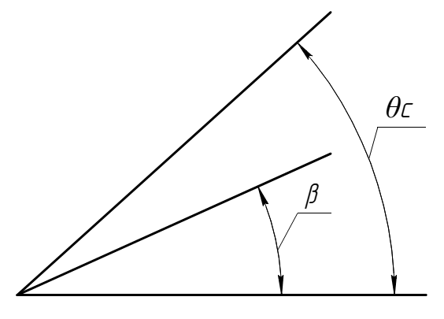
кл
$$β_{кл}=arctg \left(\frac{a}{b}\right)-α=arctg \left(\frac{45}{550}\right)-2,9=1,777°$$
$$β_{кл}=0,031 рад$$
Угол $θ_{с}$найдем из уравнения
$$\frac{tg θ_{c}}{tg (θ_{c}-β)}=\frac{\frac{k+1}{2}∙M_{∞}^{2}∙\sin^{2}θ_{c}}{1+\frac{k-1}{2}∙M_{∞}^{2}∙\sin^{2}θ_{c}}$$
где $β=β_{кл}$. Тогда $θ_{c}=22,74°=0,397 рад$
$$\begin{aligned}P_{1}=\left(\frac{2k}{k+1}⋅M_{∞}^{2}{\text{sin}}^{2}(θ_{c})-\frac{k-1}{k+1}\right)⋅P_{∞} \\ ρ_{1}=\left(\frac{\frac{k+1}{2}⋅M_{∞}^{2}⋅{\text{sin}}^{2}\left(θ_{c}\right)}{1+\frac{k-1}{2}⋅M_{∞}^{2}⋅{\text{sin}}^{2}\left(θ_{c}\right)}\right)⋅ρ_{∞} \\ T_{1}=\frac{P_{1}⋅ρ_{∞}⋅T_{∞}}{P_{∞}⋅ρ_{1}} \end{aligned}$$

На высоте Н=0,9 км имеем следующие параметры:
$$Р_{∞}=90971,5 Па$$
$$Т_{∞}=282,301 К$$
$$ρ_{∞}=1,12261 кг/м^{3}$$
$$a_{∞}=336,82 м/с$$
$$М_{∞}=3,4$$
Таким образом:
$$\begin{aligned}P_{1}=\left(\frac{2k}{k+1}⋅M_{∞}^{2}{\text{sin}}^{2}(θ_{c})-\frac{k-1}{k+1}\right)⋅P_{∞}=\text{135900 Па } \\ ρ_{1}=\left(\frac{\frac{k+1}{2}⋅M_{∞}^{2}⋅{\text{sin}}^{2}(θ_{c})}{1+\frac{k-1}{2}⋅M_{∞}^{2}⋅{\text{sin}}^{2}(θ_{c})}\right)⋅ρ_{∞}=1,\text{442 кг/}м^{3} \\ T_{1}=\frac{P_{1}⋅ρ_{∞}⋅T_{∞}}{P_{∞}⋅ρ_{1}}=\text{325,252 }К \end{aligned}$$
$$a_{1}=\sqrt{k⋅R⋅T_{1}}=\sqrt{1,4⋅\text{287}⋅\text{325,353}}=361,562 м/с$$
$$\begin{aligned}M_{1}=\sqrt{{\left(\frac{M_{∞}⋅a_{∞}}{a_{∞}}\right)}^{2}+\frac{2}{k-1}⋅\left(\frac{a_{∞^{2}}}{a_{1^{2}}}-1\right)}=\text{3,128} \\ V_{1}=M_{1}⋅a_{1}=\text{1131 м/с } \end{aligned}$$

Параметры потока для грани 2:
$$β_{\text{кл}}=\text{arctg}\left(\frac{a}{b}\right)+α=\text{arctg}\left(\frac{\text{45}}{\text{550}}\right)+2,9\text{°=}7,577°$$
$$θ_{c}=27,57°$$
$$\begin{aligned}P_{2}=\left(\frac{2k}{k+1}⋅M_{∞}^{2}{\text{sin}}^{2}(θ_{c})-\frac{k-1}{k+1}\right)⋅P_{∞}=\text{200100 }\text{Па} \\ ρ_{2}=\left(\frac{\frac{k+1}{2}⋅M_{∞}^{2}⋅{\text{sin}}^{2}(θ_{c})}{1+\frac{k-1}{2}⋅M_{∞}^{2}⋅{\text{sin}}^{2}(θ_{c})}\right)⋅ρ_{∞}=1,\text{86 }\text{кг}\text{/}м^{3} \\ T_{2}=\frac{P_{1}⋅ρ_{∞}⋅T_{∞}}{P_{∞}⋅ρ_{1}}=\text{371,438 }К \end{aligned}$$
$$a_{2}=\sqrt{k⋅R⋅T_{2}}=\sqrt{1,4⋅\text{287}⋅\text{371,438}}=386,321 м/с$$
$$\begin{aligned}M_{2}=\sqrt{{\left(\frac{M_{∞}⋅a_{∞}}{a_{∞}}\right)}^{2}+\frac{2}{k-1}⋅\left(\frac{a_{∞^{2}}}{a_{2^{2}}}-1\right)}=\text{2,796} \\ V_{2}=M_{2}⋅a_{2}=\text{1080}\text{ м/с } \end{aligned}$$
Найдем давление на гранях 3 и 4, используя метод линеаризации (обтекание излома образующей).
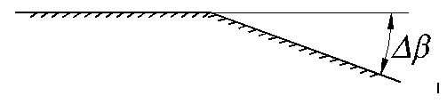
Тогда для нашего профиля $Δβ=2⋅\text{arctg}\left(\frac{a}{в}\right)=2⋅\text{arctg}\left(\frac{\text{45}}{\text{550}}\right)=9,\text{355}°$
Параметры потока на грани 3
$$\begin{aligned}P_{3}=2⋅P_{1}-\frac{2⋅ρ_{1}⋅M_{1}^{2}⋅Δβ⋅a_{1}^{2}}{\sqrt{M_{1}^{2}-1}}=\text{34260 Па} \\ \\ V_{3}=V_{1}+\frac{P_{1}-P_{3}}{ρ_{1}⋅V_{1}}=M_{1}⋅a_{1}+\frac{P_{1}-P_{3}}{ρ_{1}⋅M_{1}⋅a_{1}}=\text{1221 }\text{м}\text{/}\text{с}\end{aligned}$$
$$\begin{aligned} \\ ρ_{3}=\frac{ρ_{1}⋅V_{1}}{V_{3}}=0,544 кг/м^{3}\end{aligned}$$
$$\begin{aligned} \\ T_{3}=\frac{P_{3}}{R⋅ρ_{3}}=\text{219,48 }К \\ \\ a_{3}=\sqrt{k⋅R⋅T_{3}}=\text{296,963 }\text{м}\text{/}\text{с} \\ M_{3}=\frac{V_{3}}{a_{3}}=4\text{,113 }\end{aligned}$$

Параметры грани 4
$$Δβ=-2⋅\text{arctg}\left(\frac{a}{в}\right)=-2⋅\text{arctg}\left(\frac{\text{45}}{\text{550}}\right)=-9,\text{355}°$$
$$\begin{aligned}P_{4}=2⋅P_{2}-\frac{2⋅ρ_{2}⋅M_{2}^{2}⋅Δβ⋅a_{2}^{2}}{\sqrt{M_{2}^{2}-1}}=\text{335800 }\text{Па} \\ \\ V_{4}=V_{2}+\frac{P_{2}-P_{4}}{ρ_{2}⋅V_{2}}=M_{2}⋅a_{2}+\frac{P_{2}-P_{4}}{ρ_{2}⋅M_{2}⋅a_{2}}=\text{1024 }\text{м}\text{/}\text{с}\end{aligned}$$
$$\begin{aligned} \\ ρ_{4}=\frac{ρ_{2}⋅V_{2}}{V_{4}}=2,717 кг/м^{3}\end{aligned}$$
$$\begin{aligned} \\ T_{4}=\frac{P_{4}}{R⋅ρ_{4}}=\text{430,659 }К \\ \\ a_{4}=\sqrt{k⋅R⋅T_{4}}=\text{415,979 }\text{м}\text{/}\text{с} \\ M_{4}=\frac{V_{4}}{a_{4}}=2,461 \end{aligned}$$
Предполагая, что сила от давления приложена в центре каждой грани, найдем силы на каждой из граней.
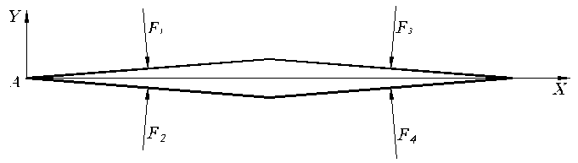
Тогда длина стороны профиля будет: $l=0,5⋅\sqrt{a^{2}+в^{2}}=0,5⋅\sqrt{{\text{45}}^{2}+{\text{550}}^{2}}=\text{275},919 \text{мм}$

Если учесть, что толщина профиля равна единичен, получим:
$$\begin{aligned}F_{1}=\left(P_{1}-P_{∞}\right)⋅l=17210 Н; \\ F_{2}=\left(P_{2}-P_{∞}\right)⋅l=\text{34930 }Н; \\ F_{3}=(P_{3}-P_{∞})⋅l=-\text{10830}Н; \\ F_{4}=\left(P_{4}-P_{∞}\right)⋅l=72380Н; \end{aligned}$$

Найдем подъемную силу и силу лобового сопротивления:
$β=\text{arctg}\left(\frac{a}{в}\right)=\text{arctg}\left(\frac{a}{в}\right)=4,\text{677}°$, тогда
$$\begin{aligned}Y_{Σ}=(F_{2}+F_{4}-F_{1}-F_{3})⋅\text{cos}(4,\text{677}°)=\text{79010 }Н; \\ X_{Σ}=\left(F_{1}+F_{2}-F_{3}-F_{4}\right)⋅\text{sin}\left(4,\text{677}°\right)=4816 Н\text{.}\end{aligned}$$
Теперь найдем аэродинамические коэффициенты оперения:

Вот с этого момента немного иначе должно быть. Смотри ниже жирным шрифтом
$$\begin{aligned}q_{∞}=\frac{ρ_{∞}⋅V_{∞}^{2}}{2}=\text{613800 Па}; \\ S_{\text{опер}}=0,\text{55}м^{2}; \\ С_{y\text{опер}}=\frac{Y_{Σ}}{q_{∞}⋅S_{\text{опер}}}=0,\text{234}; \\ С_{x\text{опер}}=\frac{X_{Σ}}{q_{∞}⋅S_{\text{опер}}}=0,\text{014};\end{aligned}$$
Определим коэффициент давления относительно точки А, считая, что аэродинамическая сила приложена в центре каждой грани:
$$М_{А}=(F_{2}-F_{1})⋅\frac{l}{2}+(F_{4}-F_{3})⋅\left(\frac{3⋅b}{4}⋅\text{cos}(β)-\frac{a}{4}⋅\text{sin}(β)\right)=\text{61020 H}⋅м$$
Определим коэффициент момента:
$$m_{z}=\frac{M_{A}}{q_{∞}⋅S_{∞}⋅L}=0,181$$
Определим координату центра давления:
$$\begin{aligned}\frac{x_{ц\text{.}д\text{.}}}{b}=\frac{m_{z}}{C_{y\text{опер}}}; \\ x_{ц\text{.}д\text{.}}=\frac{b⋅m_{z}}{C_{y\text{опер}}}=425,4 \text{мм }\end{aligned}$$
Шарнирный момент:
$$М_{ш}=Y_{Σ}⋅(x_{ц\text{.}д\text{.}}-d_{1})=\text{22410 }Н⋅м;$$

Коэффициент сопротивления головной части:
$$С_{xв}=0,089$$
Найдем аэродинамические коэффициенты компоновки, для этого переведем аэродинамические коэффициенты из системы координат связанных с оперением в связанную систему координат:
$$\begin{aligned}X_{\text{опер}}^{'}=X_{Σ}⋅\text{cos}(α)+Y_{Σ}⋅\text{sin}(α)=\text{8807 }H \\ Y_{\text{опер}}^{'}=Y_{Σ}⋅\text{cos}(α)-X_{Σ}⋅\text{sin}(α)=\text{78660 }H\end{aligned}$$
Найдем подъемную силу и силу лобового сопротивления компоновки:
$$\begin{aligned}Y_{\text{ком}}=Y_{\text{опер}}^{'} \\ S_{\text{мид}}=π⋅r_{\text{мид}}^{2}=0,\text{422} \\ X_{\text{ком}}=X_{\text{опер}}^{'}+С_{хв}⋅q_{∞}⋅S_{\text{мид}}=\text{32900 }Н\end{aligned}$$
Теперь найдем аэродинамические коэффициенты компоновки:
$$\begin{aligned}С_{Хк}=\frac{X_{\text{ком}}}{q_{∞}⋅S_{\text{мид}}}=0,121 \\ С_{Yк}=\frac{Y_{\text{ком}}}{q_{∞}⋅S_{\text{мид}}}=0,29\end{aligned}$$

Теперь найдем аэродинамические коэффициенты оперения:
$$\begin{aligned}q_{∞}=\frac{ρ_{∞}⋅V_{∞}^{2}}{2}=\text{459100 Па}; \\ S_{\text{опер}}=0,\text{5}м^{2}; \\ C_{y пр. }=\frac{Y_{Σ}}{q_{∞}⋅b}=0,000418; \\ C_{x пр. }=\frac{X_{Σ}}{q_{∞}⋅b}=0,000021;\end{aligned}$$
Принимаем $C_{x пр. }$ = $C_{x опер. }$ и $C_{у пр. }$ = $C_{у опер. }$
$$C_{x опер. }=\frac{Х_{опер}}{q_{∞}*S_{\text{опер}}}$$
$$Х_{опер}=C_{x опер. }*q_{∞}*S_{\text{опер}}=4,816$$
$$Y_{опер}=C_{y опер. }*q_{∞}*S_{\text{опер}}=95,842$$

Определим коэффициент давления относительно точки А, считая, что аэродинамическая сила приложена в центре каждой грани:

$$М_{А}=(F_{2}-F_{1})⋅\frac{l}{2}+(F_{4}-F_{3})⋅(⋅\frac{3⋅b}{4}⋅\text{cos}(β)-\frac{a}{4}⋅\text{sin}(β))=\text{13265 H}⋅м$$

Определим коэффициент момента:
$$m_{z}=\frac{M_{A}}{q_{∞}⋅S_{∞}⋅L}=0\text{.883}$$
Определим координату центра давления:
$$\begin{aligned}\frac{x_{ц\text{.}д\text{.}}}{в}=\frac{m_{z}}{C_{y\text{опер}}}; \\ \text{Тогда}x_{ц\text{.}д\text{.}}=\frac{в⋅m_{z}}{C_{y\text{опер}}}=\text{236 мм}\end{aligned}$$
Теперь найдем шарнирный момент:
$$М_{ш}=Y_{Σ}⋅(x_{ц\text{.}д\text{.}}-d_{1})=\text{575,05 }Н⋅м;$$
Рассчитаем коэффициент сопротивления головной части:
$$С_{xв}=(0,\text{0016}+0,\text{002}⋅M_{∞}^{-2})⋅β_{к}^{1,7}=0,091$$
Найдем аэродинамические коэффициенты компоновки, для этого переведем аэродинамические коэффициенты из системы координат, связанных с оперением в связанную систему координат:
$$\begin{aligned}X_{\text{кр}}^{'}=X_{кр}⋅\text{cos}(δ)+Y_{кр}⋅\text{sin}(δ)=\text{8992 }H \\ Y_{\text{кр}}^{'}=Y_{кр}⋅\text{cos}(δ)-X_{кр}⋅\text{sin}(δ)=\text{95541 }H\end{aligned}$$
Найдем подъемную силу и силу лобового сопротивления компоновки:
$$\begin{aligned}Y_{\text{ком}}=Y_{\text{опер}}^{'} \\ S=π⋅l^{2}=1,13 \\ X_{\text{ком}}=\text{4739 }Н\end{aligned}$$
Теперь найдем аэродинамические коэффициенты компоновки:
$$\begin{aligned}С_{Хк}=\frac{X_{\text{ком}}}{q_{∞}⋅S_{\text{мид}}}=0\text{.091} \\ С_{Yк}=\frac{Y_{\text{ком}}}{q_{∞}⋅S_{\text{мид}}}=1\text{.842}\end{aligned}$$

Московский государственный технический университет
им. Н.Э. Баумана

Домашнее задание по курсу
прикладной гидроаэродинамики
“Определение аэродинамических характеристик летательного аппарата”

Выполнила: Калинина А.А.
Группа: ИУ2-61
9 вариант
Проверила: Столярова Е.Г.

Москва, 2014

